INFRASTRUCTURES DANS LES PAYS DE LA CEDEAO :
Etat des lieux et mécanismes de financement (entre 1999 et 2016)

Par
Dr. Létondé F. Brice HOUETON

- INTRODUCTION
La démographie est indispensable à la définition des politiques dans tous les domaines. Les projections à l’échelle d’une génération, laissent entrevoir l’ampleur des efforts que les pays de la région devront consentir en matière d’éducation, d’accès à la santé, d’emplois ». En conséquence, cette perspective induit un important effort à déployer par les gouvernants afin de financer les besoins infrastructurels de la région CEDEAO.
Malheureusement, l’immensité des besoins, la petite taille des économies, les contraintes d’équilibre macroéconomique ainsi que l’état des infrastructures financières à l’échelle de la CEDEAO, montrent bien l’incapacité des Etats de la région à faire face seule au défi du financement de ses besoins.
L’analyse des différents modes de financement révèlent bien de limites et d’obstacles pour venir à bout de la question du financement des infrastructures aussi complexe que la notion elle-même.
- INFRASTRUTURES : DEFINITION ET ROLE DANS L’ECONOMIE
Les infrastructures recouvrent un large champ de définition dans la littérature. Le concept a été utilisé dans de nombreux domaines (philosophie, technique, urbanisme, défense nationale, économie), selon diverses acceptions. Comme terme technique, le concept d'infrastructure relevait à l’origine du génie civil. Plus tard, il a été employé en matière d’urbanisme, pour désigner les équipements nécessaires à l’essor d’une activité humaine collective, puis, par extension en économie.
Les infrastructures renvoient généralement au capital physique qui permet à l’économie de fonctionner et aux services essentiels, urbains et ruraux, d’être produits et distribués : traitement, distribution de l'eau potable, assainissement des eaux usées, irrigation, production et distribution d'énergie, systèmes de transports et de communication etc…. On peut aussi ajouter à cette liste de services, la contribution des infrastructures nécessaires à l’éducation, à la santé publique et les infrastructures financières qui assurent le financement de l’économie.
A la suite de Veganzones (2000), les infrastructures sont définies comme des biens collectifs mixtes à la base de l’activité productive. Cette caractérisation repose sur deux propriétés : celle de bien collectif (ou public), et celle de facteur productif.
Au sens purement économique, l’infrastructure est perçue sous deux angles : (i) infrastructure comme capital fixe et (ii) infrastructure comme système producteur de services.
Considéré sous le premier angle, le concept correspond au capital fixe qui est le support indispensable à l’activité d’un agent économique, administration ou entreprise. Elle rend également possible le développement et la croissance économique d’une ville, d’une région ou d’un pays. Les biens qui constituent l’infrastructure dépendent de l’agent économique concerné (entreprise, administration, association éventuellement) ou de l’échelle géographique, si l’infrastructure est analysée dans l’espace (ville, région ou pays). Spécifiquement en comptabilité nationale, ces biens correspondent au capital et comprennent aussi bien les biens meubles qu’immeubles. Il faut cependant préciser que tous ces éléments de capital fixe ne constituent pas l’infrastructure ; seuls les équipements durables qui subsistent souvent même lorsque l’activité qui en est à l’origine a disparu constituent l’infrastructure.
Sous le second angle, on intègre les services que rendent les infrastructures plutôt que de limiter l’analyse aux biens d’équipement. En effet, les services d’infrastructure résultent de l’association des installations physiques, du matériel et d’autres facteurs dont le travail. Ainsi, les infrastructures sanitaires et sociales seraient inutiles sans le personnel capable de les utiliser pour y fournir les services attendus par les populations. A juste titre, une distinction est couramment établie entre les infrastructures sociales et économiques. Les premières se rapportent aux services relatifs aux champs sanitaires, sociaux, culturels et de l'éducation. Les infrastructures économiques concernent quant à elles, les services qui impliquent la construction et la réalisation d’équipements de base (routes, barrages, chemins de fer, ports, aéroports, moyens de télécommunication, voies navigables, canaux d'irrigation, équipements urbains, etc…). Elles représentent des intrants ou sont associées à la production de biens (électricité, gaz, eau…). Elles ont été initialement conçues comme des services d’utilité publique. Toutefois, la portée de ce qualificatif s’est estompée, à la suite d’importants mouvements de privatisation et de la place prépondérante prise par le secteur privé dans les opérations de production.
Sur le plan micro-économique, il est de notoriété que les investissements consacrés aux infrastructures stimulent les activités du secteur privé en réduisant les coûts de production et en ouvrant de nouveaux marchés ; ce qui représente de nouvelles possibilités de production et d’échanges commerciaux. Ainsi, dans son sens strictement économique, les infrastructures sont le plus souvent définies comme des biens collectifs mixtes à la base de l’activité productive. Deux notions sous-tendent cette définition : celle de bien collectif ou de bien public, et celle de facteur productif. La notion de bien collectif, définie par Samuelson (1954) et Musgrave (1959), repose sur les critères de non-rivalité et de non exclusion. Quant au caractère productif des infrastructures, il considère que la production de services publics constitue non seulement, une activité économique à part entière mais également un facteur de potentialité. Selon Meade (1952), ce facteur de potentialité est tout d’abord direct : le rôle productif des infrastructures passe par la fourniture de biens et de services intermédiaires participant au processus de production. Ensuite, la particularité des infrastructures réside dans leur faculté d’améliorer l’utilisation des autres facteurs de production. Ces améliorations sont également liées à l’accroissement de la taille du marché permis par le développement des infrastructures et par l’intensification des échanges qui lui est consécutive. Ces caractéristiques conduisent à la possibilité d’économies d’échelle et de diffusion du progrès technique, de même qu’à une division accrue du travail, et ce rendant possible l’apparition de synergies et de complémentarités entre entreprises, régions ou activités, contribue encore d’une autre façon au caractère productif des infrastructures. En stimulant de la sorte l’apparition d’externalités de type marshallien, les infrastructures trouvent ici une autre justification économique à l’intervention de l’Etat dans la fourniture ou la réglementation de certaines d’entre elles.
En dépit de leur diversité, les infrastructures partagent des caractéristiques communes. Elles sont très lourdement capitalistiques et nécessitent d’importants investissements. Elles ont souvent aussi un caractère de bien public partiel lorsque le niveau d’équipement les place dans une zone de non-rivalité ou plus rarement de non-exclusion. Plus généralement, les infrastructures jouent dans l’économie deux rôles principaux :
- d’une part, elles fournissent des services essentiels, fondements non seulement de la réduction de la pauvreté (eau potable, électricité, mobilité) mais aussi de la capacité de l’individu d’avoir une activité productive ;
- d’autre part, elles entraînent d’importantes externalités positives sur l’ensemble de l’activité économique en facilitant la connexion entre les différents individus et les différents marchés car, la bonne qualité de l'infrastructure a toujours joué un rôle de premier plan dans le développement économique. Elles constituent une condition préalable et un inducteur de la croissance pour le développement du secteur privé et le commerce.
Selon la Banque Mondiale (rapport 2005), pour réduire sensiblement la pauvreté, l’Afrique devra atteindre des taux d’investissement de 25 % du produit intérieur brut (PIB) et au-delà (Clarke, 2013; ECA, 1999).
En raison du rôle propulseur que doit jouer la puissance publique et compte tenu de leur effet potentiel sur la croissance économique et l’intégration régionale, les dépenses publiques d’infrastructures deviennent un enjeu majeur pour une communauté régionale comme la CEDEAO. En effet, le débat sur le rôle des infrastructures s’apparente à celui du big push (Rosenstein-Rodan, 1961). Le développement des infrastructures stimule le décollage économique.
L’effet sur la croissance est lié à l’élargissement de la taille des marchés, aux économies d’échelle et à la synergie que les infrastructures génèrent entre les différents secteurs et les différentes régions. Ainsi, l’effet des infrastructures sur la croissance et la productivité est plus important quand il s’agit de vastes régions.
Partant, les infrastructures sont à l’origine « d’externalités spatiales ». Il s’agit d’un point extrêmement important dans la problématique de régionalisation dans laquelle tend à s’inscrire un grand nombre de pays.
Le développement des infrastructures crée des synergies entre les différentes régions d’un même pays et entre les pays d’une même région. A ce titre, MUNNELL (1992), met en évidence que la relation entre dépenses d’infrastructures et croissance est plus robuste lorsqu’on passe d’un espace régional localisé à une région plus vaste (nation).

- FINANCEMENT DES INFRASTRUCTURE DANS LES PAYS DE LA CEDEAO : un besoin de plus en plus croissant face à un dispositif limité et visiblement essoufflé
- De l’échec du financement par l’Aide Publique au Développement à l’implication de la Chine
Au cours des décennies 70 et 80, des financements massifs à destination des pays pauvres ne se sont pas traduits par la mise en place d’une croissance durable. Ils ont laissé pour héritage une dette excessive dont le service a absorbé les ressources financières disponibles, qu’il s’agisse de l’épargne locale ou même des apports extérieurs d’Aides Publiques au Développement (APD) dans le cadre de l’ajustement structurel. Déception et contrainte financière expliquent, sans contexte, la réelle désaffection qu’ont connue les infrastructures dans les pays pauvres, avec une chute très sensible de leur financement au cours de la décennie 90.
Fort heureusement, les travaux économiques sur la réorientation des efforts d’aide vers des formes de croissance conduisant à la réduction de la pauvreté «pro-poor growth», et l’adoption en 2000 des Objectifs du Millénaire pour le Développement (OMD) et plus tard en 2016, des objectifs de développement durable (ODD) ont fondamentalement réhabilité l’image et le rôle des infrastructures. A cet effet, le rapport de la Commission pour l'Afrique, publié en 2005 lors du Sommet du G8 à Gleneagles, avait recommandé spécifiquement la hausse des investissements dans les infrastructures essentielles en vue d’accroître la productivité, d’appuyer le commerce, et partant de soutenir la croissance et les efforts de réduction de pauvreté dans le continent. A cet effet, le rapport 2006 de la Banque Mondiale avait prédit que pour atteindre les Objectifs du Millénaire pour le développement (OMD), les pays les plus pauvres devraient consacrer au moins 9 % de leur PIB aux dépenses de construction, d’entretien et d’amélioration de leurs infrastructures.
En Afrique subsaharienne, le financement des infrastructures a connu deux changements radicaux au cours de ces dernières années. D’une part, la majeure partie du financement ne provient plus de pays membres de l’OCDE, mais également de puissances émergentes telles que la Chine. L’approche adoptée par la Chine est différente de celle des donateurs traditionnels de l’aide publique au développement et s’inscrit dans le phénomène plus large de coopération sud-sud. Ces prêts sont accordés par la Banque d’import-export de la Chine et utilise une structure de financement connue sous l’appellation de « modalité angolaise ». Cet instrument consiste à utiliser les ressources naturelles pour rembourser les prêts à l’appui du développement des infrastructures. D’autre part, le secteur privé est devenu un grand contributeur des investissements en infrastructures.
L’analyse des quatre grands modes traditionnels de financement avec leurs impacts sur le cadre macroéconomique du pays, révèlent bien de limites et d’obstacles pour venir à bout de la question du financement des infrastructures aussi complexe que la notion elle-même.
- Un taux de financement de l’économie encore très bas pour des économies en développement comme ceux de la CEDEAO
En dépit de l’importante contribution du système bancaire, les économies de la région restent sous financées, eu égard à l’envergure des besoins. Le taux de financement bancaire reste en moyenne inférieur à 20% alors qu’il est au-dessus de 100% dans certains pays émergents.
- Un taux d’épargne intérieure structurellement bas dans économies de la CEDEAO
De même, l’exemple de certains pays d’Asie de l’Est montre que si l’épargne extérieure peut jouer un rôle important aux premiers stades de l’accumulation de capital, par la suite des taux élevés d’investissement doivent être soutenus par une hausse de l’épargne intérieure. Ce qui n’est pas le cas dans les pays de la CEDEAO
En effet, l’Afrique de l’Ouest a continuellement affiché le taux d’épargne le plus faible du monde en développement et même de l’Afrique au sud du Sahara. En effet, au cours des trois dernières décennies, le taux d’épargne brut des pays de la CEDEAO est situé, en moyenne, en dessous des niveaux des pays asiatiques en développement.
Figure 1 : Evolution comparée du taux d’épargne par région de 1980 à 2016
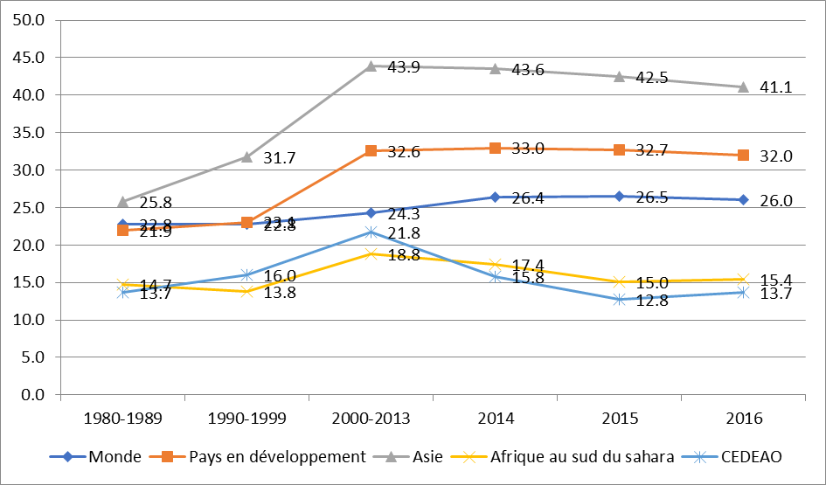Source : WEO- FMI - Avril 2017 – Calcul de l’auteur
Les ratios d’épargne intérieure ont légèrement progressé au cours des années 1990 et 2000, comparé aux niveaux observés pendant la décennie 80. Ils se sont redressés à partir des années 90 mais n’ont pas été suffisamment vigoureux pour permettre un rattrapage des niveaux enregistrés des autres pays en développement. Ils se sont stabilisés au tour d’une moyenne de 15% avant d’amorcer un repli à la partir de l’année 2014 pour atteindre leur plus bas niveau en 2015 (12,8%), en liaison avec les crises enregistrées au niveau de sous-région (sanitaire et de chute des matières premières).
- Une profondeur financière encore en deçà des standards internationaux et même africains
Le secteur financier de la Zone CEDEAO reste relativement sous développé en dépit des efforts entrepris par les Etats membres pour l’assainir et l’approfondir davantage durant ces dernières années. En effet, la profondeur financière de la Zone reste en deçà des standards internationaux et même africains avec un ratio de la masse monétaire sur le PIB qui tourne en moyenne autour de 29% entre 2009 et 2016 contre 22% avant la crise de 2008. On note toutefois des progrès pour le Cap Vert (_87%), le Togo (47,0%), le Sénégal (41,3%). Le Nigeria qui participe pour près de 70% à la production de la Zone n’atteint qu’un ratio de 27,1% après un niveau moyen de 22% avant la crise de 2008.
Tableau 1 : Evolution de la profondeur financière (M2/PIB) de la CEDEAO de 2000 à 2016 (Unité : %)

PAYS | 2008 | 2000-2008 | 2009 | 2010 | 2011 | 2012 | 2013 | 2014 | 2015 | 2016 | 2009-2016
1. Bénin | 37,2 | 28,9 | 38,2 | 39,2 | 34,0 | 34,5 | 37,2 | 41,9 | 42,2 | 40,1 | 38,4
2. Burkina Faso | 24,4 | 23,1 | 28,1 | 29,6 | 31,2 | 30,5 | 32,6 | 34,9 | 38,9 | 39,9 | 33,2
3. Cap Vert | 75,8 | 75,1 | 77,6 | 79,7 | 76,0 | 78,4 | 88,5 | 94,5 | 98,8 | 103,9 | 87,2
4. Côte d’Ivoire | 28,8 | 24,6 | 32,3 | 36,6 | 36,6 | 34,5 | 34,0 | 35,5 | 37,8 | 37,4 | 35,6
5. Gambie | 54,7 | 47,9 | 44,7 | 49,9 | 51,7 | 54,3 | 56,3 | 56,3 | 50,5 | 53,8 | 52,2
6. Ghana | 27,1 | 15,0 | 27,9 | 29,7 | 30,4 | 30,0 | 28,8 | 32,5 | 33,2 | 33,9 | 30,8
7. Guinée | 22,7 | 17,1 | 26,9 | 38,3 | 33,0 | 21,5 | 22,6 | 23,8 | 26,9 | 25,9 | 27,4
8. Guinée Bissau | 23,6 | 23,3 | 24,4 | 29,5 | 37,3 | 30,2 | 31,2 | 46,6 | 51,1 | 51,2 | 37,7
9. Libéria | 31,5 | 17,6 | 38,7 | 35,4 | 39,6 | 35,1 | 34,2 | 31,4 | 34,3 | 32,0 | 35,1
10. Mali | 26,2 | 27,9 | 27,7 | 27,8 | 29,7 | 25,9 | 27,2 | 26,5 | 27,0 | 26,1 | 27,2
11. Le Niger | 16,5 | 13,4 | 18,7 | 20,3 | 20,2 | 21,9 | 22,5 | 26,1 | 26,3 | 25,6 | 22,7
12. Nigeria | 37,2 | 21,8 | 42,7 | 33,9 | 35,7 | 21,3 | 19,4 | 18,9 | 21,3 | 23,4 | 27,1
13. Sénégal | 33,5 | 31,4 | 37,1 | 39,7 | 39,9 | 35,6 | 38,1 | 41,2 | 49,0 | 50,1 | 41,3
14. Sierra Leone | 20,6 | 16,1 | 23,7 | 23,5 | 23,2 | 22,0 | 19,8 | 4,6 | 3,9 | 4,2 | 15,6
15. Le Togo | 37,5 | 29,6 | 41,3 | 45,6 | 46,9 | 45,5 | 48,3 | 45,5 | 50,4 | 52,4 | 47,0
CEDEAO | 35,1 | 22,1 | 39,9 | 33,8 | 35,2 | 23,8 | 22,5 | 22,6 | 25,0 | 26,6 | 28,7
Source : AMAO et calcul de l’auteur

- Conditions de financement des économies disparates
En moyenne, les taux d’intérêt commerciaux sont plus faibles dans les pays à parité fixe notamment ceux de l’UEMOA et le Cap Vert, ce qui laisse apparaitre une certaine dichotomie en matière de conditions de financement des économies au sein de la zone. Dans l’ensemble, les taux varient de 7,9% dans les pays de l’UEMOA à 27% au Ghana.
Figure 2 : Taux des prêts commerciaux (moyenne 2007-2016)
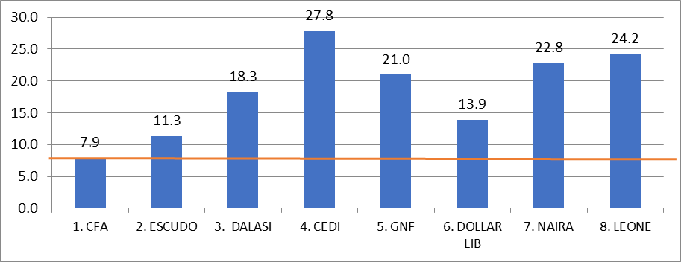

Source : AMAO et calcul de l’auteur
Cette situation est imprimée par la tendance des taux directeurs des Banques centrales avec cependant quelques spécificités au niveau du Ghana et du Nigéria qui affichent des écarts plus importants entre les deux catégories de taux (taux directeurs et taux de prêts commerciaux).
- Taux directeurs des banques centrales
A l’exception du FCFA de la BCEAO de l’ESCUDO de la Banque Centrale du Cabo Verde qui ont des taux directeurs de moins de 5%, les autres Banque Centrales a des taux directeurs très élevés allé jusqu’à 19%, en liaison avec le niveau de l’inflation et des fluctuations qu’enregistrent leurs monnaies.
Figure 3 : Taux directeur des Banques centrales (moy 2007-2016) 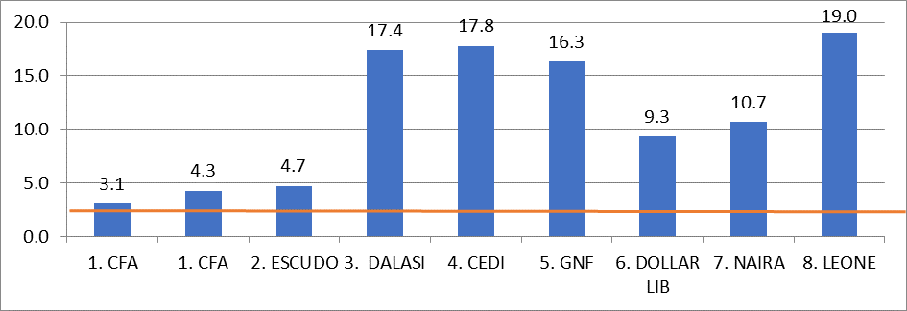Source : AMAO et calcul de l’auteur

- Taux des bons du trésor
En dehors du Libéria qui a un taux intérieur à 5% comme ceux des pays à parité fixe, tous les autres systèmes monétaires affichent des taux allant jusqu’à 18,5% pour le Ghana. Ceci dénote une fois encore la disparité au sein de la zone en matière de financement des économies en présence.
Figure 4 : Taux des bons du trésor (moyenne 2007-2016)
(Unité : %) 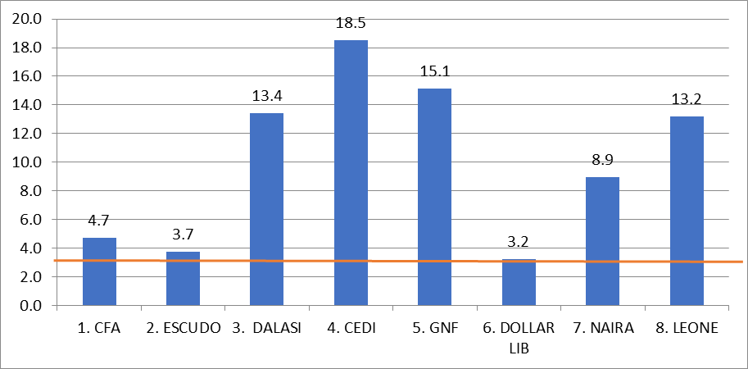SoSource : AMAO et calcul de l’auteur

- Nécessité d’une nouvelle implication du financement public avec un partenariat rénové avec le secteur privé
En dépit de cette nouvelle donne et l’implication accrue du secteur privé, dans la plupart des pays, le secteur public continue de jouer un rôle majeur dans le financement et la fourniture l’essentiel des infrastructures, d’où l’importance du financement public des infrastructures et le rôle propulseur que devra jouer l’Etat.
Ceci remet à l’ordre du jour les capacités de l’Etat à assumer cette mission. En effet, en Afrique de l’Ouest, malgré la panoplie des institutions, la question du financement des infrastructures reste objet de divers obstacles et difficultés qui se sont aggravés avec la raréfaction des ressources financières et les conditions difficiles sur les marchés financiers internationaux, consécutives à la crise financière mondiale qui s’est déclenchée en 2008 et depuis 2015 par la chute des cours des matières premières en générale et du pétrole en particulier.

Un bien collectif est un bien dont la consommation présente les caractéristiques de non rivalité, non exclusion et indivisibilité.
Le Maroc et l’Ile Maurice affichent des taux respectifs de 110,6% et 107% en 2001

